Сабақтың тақырыбы: | Ыбырай Алтынсарин  «Жомарт» әңгімесі.
Сабақтың мақсаты: | Ы.Алтынсариннің өмірі мен еңбегімен таныстыру және алдыңғы алған білімдерін жинақтап,кеңейту.
Дамытушылығы: | Тіл байлығын дамыту, өз ойын еркін жеткізе білуге баулу, білім,  білік дағдыларын қалыптастыру.
Тәрбиелік мақсаты: | Ұлттық өнеге- мәтін арқылы  адамгершілікке,қайырымдылыққа,  сүйіспеншілікке баулу.
Сабақтың түрі: | Аралас сабақ.
Сабақтың әдісі: | Топтастыру, сұрақ – жауап, пікірталас,  түсіндіру,әңгімелеу,бекіту сабағы.
Сабақтың көрнекілігі: | буклет, сызба,суреттер, мультимедия комплексі.  Зерттеуші ғалым Қажым жұмалиевтің сөзі:  ХІХ ғасырда қазақ даласынан шығып, орыс, Европа мәдениетіне қолы жеткен оқымысты, халық ағартушылар дәрежесіне көтерілген әрі педагог, әрі ақын- жазушы Ыбырай Алтынсаринның өз халқының келешегі үшін істеген еңбегі зор.
Сабақтың барысы: | - Ұйымдастыру. Оқушылардың назарын сабаққа аудару.
Мұғалімнің сөзі:  Сөздік жұмысын жүргізу.  Мәтінмен жұмыс.  Мәтін бойынша тапсырмалар жүйесі:  Бекіту сұрақтары. | 1.Сабақтың мақсатымен таныстыру.  Оқушылардың ойын жинақтау мақсатында алдымен Ыбырай Алтынсарин туралы не білесіңдер? деген сұраққа  жауап алынады.Кластер толтыру.  аудармашы  қоғам қайраткері  балалар әдебиетінің атасы  ғұлама ағартушы  Оқулық авторы  тәлімгер  ақын  Жазушы-педагог  Ыбырай Алтынсарин  Ыбырайдың өмірі жайлы қосымша деректермен таныстыру үшін, оқушылардың назарын компьютерлердегі хронологиялық сызбаға аудару.  Ыбырай Алтынсарин өмірі мен қызметінің негізгі кезеңдері.  Соңынан қосымша деректермен толықтырылады.  Ауыр заманда білім алып,ат жалын тартып мінгесін- ақ Ыбырай Алтынсарин білім ұранын көтерді.Елді қорлықтан құтқаратын, игілікке бастайтын тек білім деп есептеді.Бұл ретте ол жалғыз болған жоқ. Байтақ Қазақстанның әр өңірінен ұлт басына төнген қауіпті терең сезініп, ұлттық құлдыраудан құтылудың жолдарын көрсеткендер болды.  Ыбырай Алтынсарин өзі ашқан мектептерде ана тілінің таза оқытылуына көңіл бөліп, тілашар ретінде халықтың ауыз әдебиетін пайдаланып, өзі де ұрпақ тәрбиесіне арналған әдеби шығармалар жазды.Сол әдеби шығармалары арқылы тіршіліктің өзекті мәселерін көтеруге бет бұрды. Ол қазақтың жазба әдебиетінің, әдеби тілінің негізін қалаушылрдың бірі болды. Әдебиетке тың тақырыптар әкеліп, озық ойлар енгізді. Шиеленіскен тартыстар,соны бейнелер, бұрын болмаған жанрлар арқылы әдебиетті мазмұн жағынан ғана емес, түр жағынан да дамытты.  Өзінің өнегелі өмірі, тынымсыз ізденісі, жан- жақты таланты арқылы танылған Ыбырай Алтынсарин шығармаларының қазақ әдебиеті тарихында алатын орны расан зор.  - Біз бүгінгі сабағымызда Ы.Алтынсариннің «Жомарт» әңгімесімен танысамыз.  Еңбекті сүю және қадірлеу – Ыбырай әңгімелерінің негізгі тақырыбы. Оны жазушы шағын әңгімелерде үгіт, өсиет түрінде берсе, кей шығармаларында халықтың қоғамдық санасын тәрбиелейтін реалистік суреттер арқылы бейнелейді.  "Атымтай жомарт" әңгімесінде жазушы халық арасындағы Атымтай жомарт туралы аңыздарға жаңаша мазмұн беріп, өзінше қорытады. Атымтайды ол еңбек адамының үлгісі етіп көрсетеді. Еш нәрсеге мұқтаждығы жоқ болса да, Атымтай ылғи жұмыс істейді. "Күн сайын өз бейнетіммен, тапқан пұлға нан сатып алып жесем, бойыма сол нәр болып тарайды. Еңбекпен табылған дәмнің тәттілігі өзгеше болады", – дейді ол.  Алдымен мәтіннің қысқаша мазмұны айтылып, соңынан оқушылардың назарларына әрқайсысының алдындағы компьютерде жазылған аудиомәтін ұсынылады.  Мәтінмен таныспас бұрын бүгінгі кездесетін жаңа сөздермен танысамыз.  Жомарт-қолы ашық,қайырымды;  әбірет-тағылым;  үлгі,жарлы-кедей;  күнәлі-айыпты.  (Жаңа сөздермен жұмыс, осы сөздердің синонимдерін бере отырып жасалады.Алдымен, синоним сөздер соңынан сол сөздердің аудармасы айтылады)  "Даналық агашы " оқыта үйрету ойыны  Оқушылар мәтінді жылдам, бірақ мұқият оқып шығады. Енді әрқайсысы мәтін бойынша қиын сұрақ құрап, қағазға жазады. (Гонг).  Жүргізушінің қолында сандықша болуы тиіс, соған оқушылар кезегімен өз сұрақтарын салады. Мәтінді тағы бір рет жылдам оқып шығу керек. Әр оқушы сандықшадан сұрақ жазылған қағаз алып, дауыстап неғұрлым толық жауап беруі тиіс. Басқалары сұрақ пен жауапты бағалайды.  - Мәтінде не туралы айтылған?  - Атымтай жомарттың қандай адам болғанын білдіңдер?  - Жарлыша киінгенінің мәнісі неде және оған қандай себеп айтты?  - Халқымыздың салт-дәстүрінде шүленгерлік деген ұғым бар, қазірде оны қалай атап жүрміз?  - Қазіргі заманда қайырымдылық жасаумен айналысып жүрген қандай жандарды білесіңдер?  - “Жомарт” сөзіне синоним жаз.  - Мәтінде төл сөз қатысқан сөйлемдер бар ма?  - Мәтіндегі құрмалас сөйлемдерді тап.  - Еңбек туралы қандай мақал-мәтелдерді білесіңдер?  Сонымен, балалар, қорыта келгенде, біздің кемеңгер ұлы бабамыз Ыбырай Алтынсарин туған халқы үшін жан аямай еңбек етті.Қысқа өмір сүрсе де ұрпақтарына үлгі - өнеге боларлық, тәлім аларлық бай мұра қалдырды.Ол ашқан мектептер шамшырақ болып бүкіл қазақ еліне нұрын, сәулесін шашты.  Сондықтан да халық оны ұлы ағартушы деп  лайықты бағалады.  Компьютердегі тест сұрақтарына жауап беру.  1Атымтай қандай адам болды?  а)сараң; ә)кедей; б)жомарт  2.Мақалдың жалғасын тап.  Еңбектің наны-……  Жалқаудың жаны-….  а)қатты; ә)тәтті; б)ащы.  3«Әбірет» сөзінің синонимін ата.  а)мысал; ә)ғибрат,үлгі; б)тамақ  4. «Жомарт» сөзінің аудармасын тап.  а)жадный; ә)воспитанный; б)щедрый.  5. «Кел,балалар,оқылық!» өлеңі неге шақырады?  а)ойынға; ә)білім алуға; б)үйренуге.  6.Ыбырайдың атасы.  а)Құнанбай; ә)Шыңғыс; б)Балқожа.  7.Торғайдағы мектептің ашылған жылы.  а)1859; ә)1864; б)1850.  8.1887 жылы қыздар мектебі қайда ашылды?  а)Ырғызда; ә)Торғайда; б)Қазанда.  9.Ыбырай балалар әдебиетінің ..... .  а)атасы; ә)ұстазы; б)тәрбиешісі.  10. «Қазақ хрестоматиясы» қай жылы басылып шықты?  а)1886; ә)1879; б)1800.  Үйге тапсырма.  1.Ыбырайдың шығармашылығына байланысты сызбаны толтыру.  2.Мәтіннің мазмұнын айту.  Оқушылардың білімдерін бағалау.
  1841 –1850 ж.ж | балалық шағы.
  1841 жылы | Қостанай облысында туған.Ол XIX ғасырда өмір сүрген екен. Ыбырайдың әкесі ерте қайтыс болып, атасы Балқожаның тәрбиесінде өседі. Атасы мен әжесі Ыбырайдың оқуына көп көмек көрсетеді. Ыбырай Алтынсарин мектепті үздік бағамен бітіреді.
  1850-1857 ж.ж. | Орынбор шекара комиссиясы Жанынан қазақ балалары үшін ашылған мектепте білім алып, үздік бітіреді.”Аға шәкірт”.
  1857 –1859 ж.ж. | еңбек жолының басы, тілмаш, хатшы, аудармашы болып қызмет істейді.
  1860-1863 ж.ж. | Торғай қаласында қазақ балалары үшін бастауыш мектеп ашуға рұқсат алуы. Дайындық жұмыстары жүруі, қаржы жинау, көмекші оқушыларды дайындау мектеп іргетасын көтеру.
  1864 жылы 8 қаңтар. | Торғай мектебінің ашылу салтанаты Ыбырайдың оқыту әдістемесінің тәжірибелі сынақтан сүрінбей өтуі 14 қазақ баласы оқуға келеді.Оқу –тәрбие жұмысы.
  1864-1879 ж.ж. | Ғылыми, саяси, қоғамдық көзқарасының кемелденіп қалыптасу кезеңі.
  1879 ж. | Орынборда “қазақ хрестоматиясы”басылып шықты.
  Тақырыбы | Мазмұны | Идеясы

Көрнекті әдебиетші ғалым Қ.Жұмалиев өзінің "ХҮІІІ- ХІХ ғасырлардағы қазақ әдебиеті" деген ғылыми – зерттеу еңбегінде педагог- жазушыға:
"ХІХ ғасырда қазақ даласынан шығып, орыс, Европа мәдениетіне қолы жеткен оқымысты, халық ағартушылар дәрежесіне көтерілген әрі педагог, әрі ақын- жазушы Ыбырай Алтынсаринның өз халқының келешегі үшін істеген еңбегі зор,"- деп баға береді.

Ыбырай Алтынсарин өзі ашқан мектептерде ана тілінің таза оқытылуына көңіл бөліп, тілашар ретінде халықтың ауыз әдебиетін пайдаланып, өзі де ұрпақ тәрбиесіне арналған әдеби шығармалар жазды.Сол әдеби шығармалары арқылы тіршіліктің өзекті мәселерін көтеруге бет бұрды. Ол қазақтың жазба әдебиетінің, әдеби тілінің негізін қалаушылрдың бірі болды.Әдебиетке тың тақырыптар әкеліп, озық ойлар енгізді. Шиеленіскен тартыстар, соны бейнелер, бұрын болмаған жанрлар арқылы әдебиетті мазмұны жағынан ғана емес, түр жағынан да дамытты.

ЫбырайАлтынсарин–бар саналы ғұмырын туған халқын өнер-білімді, жаңа заманның өркениетті, мәдениетті елдерінің қатарына қосу жолына арнаған көрнекті тұлға. Ол өзінің ағартушылық, педагогтік, ақын-жазушылық тарихи қызметі мен зор талантын, жан-жақты терең білімі мен қайрат-жігерін елдің "желкілдеп өскен көк шөптей" жас ұрпағын оқытып, тәрбиелеуге, қазақ жерінде жаңа үлгідегі мектептер ашып, оқушыларды өз кезінің озық ғылымымен қаруландыруға, кәсіп түрлеріне үйретуге арнаған.
Ыбырай бұл жолда сан алуан кедергілер мен қиындықтарды жеңе отырып, үлкен жетістіктерге қол жеткізді, сөйтіп, туған халқының мақтан тұтатын ардақтысына айналды.

Қостанай облысының Қостанай ауданы, Арқарағай. Осы өңірде, Тобол өзенінің жағасынан топырақ бұйырған.
1850 ж. Орынбор шекара комиссиясының қазақ балалары үшін ашқан мектебіне оқуға түседі. Мектепті бітірген соң, Орынбор шекара комиссиясында әскери старшина болып қызмет атқаратын үлкен әкесі Балғожа Жаңбыршыұлының хатшысы болады (1857—1859). Орынбор облыстық басқармасында тілмаштық қызмет атқарады.
1860 жылы Орынбор бекінісінде (Торғай) қазақ балалары үшін мектеп ашу тапсырылады, әрі сол мектепке орыс тілінің мұғалімі болып белгілінеді.
Ыбырайдың бүкіл өмірін арнаған ағартушылық-педагогтық қызметі осылай басталады. Тікелей өзінің араласуымен халықтан жинаған қаржыға мектеп үйін және интернат салып, 1864 жылы 8 қаңтарда мектептің жаңа ғимаратын салтанатты түрде ашады. Ұстаздық-ағартушылық қызметке қоса Ыбырайға басқа да жұмыстарды атқару жүктеледі. Орынбор генерал-губернаторының тікелей тапсыруы бойынша Торғайда төрт рет уездік судья болып (1868—1874), торғай уездік бастығының аға жәрдемшісі (1876—1879) қызметін атқарады.

1888 жылы 10 сәуірде Орскіде бастауыш мектептер үшін қазақ жатарынан оқытушылар даярлайтын мұғалімдер мектебі ашылады. Ыбырай мұнан әрі қазақ жастары арасынан экономика, ауыл шаруашылығы, қол өнер кәіспшілігі салаларына қажетті мамандар даярлайтын училищелер ашуға көп күш жұмсайды. Тіптен, Қостанайдан ашылатын ауыл-шаруашылық училищесіне өзінің иелігіндегі жерін беретіні туралы өсиет қалдырады. Ыбырайдың қазақ қыздары үшін Торғайда, Қостанайда, Қарабұтақта, Ақтөбеде мектеп-интернат аштыруының тарихи мән-маңызы зор болды.
Ыбырай оқу-ағарту жұмыстарына өз заманының ең озық әдістемелерін қолдана отырып, білімнің балаларға ана тілінде берілуіне айрықша мән береді. «Қазақ хрестоматиясы» атты оқулық, «қазақтарға орыс тілін үйретудің бастауыш құралы» атты дидактикалық оқу құралын жазды. Бұл кітаптарындағы оқушыны отан сүйгіштікке, еңбекке, кісілікке — тәрбиелейтін ғибратты шығармалары ешқашан да өзінің мән-мағынасын жоймақ емес.
Тек қана оқу-ағарту жұмыстары емес, Ыбырай сонымен бірге сол кездегі қоғамдық — саяси өмірге сергек араласып, ғылым-білімге, еңбек пен өнерге, дінге, этнографияға қатысты мақалалар жазды. Оның, әсіресе, көркем еңбектері қазақ әдебиетінің қалыптасуына айрықша ықпал етті.
Ыбырай есімі берілген аудан, ауылдар, оқу оырндары, көшелер, жер атаулары Қазақстанның түкпір-түкпірінде кездеседі.

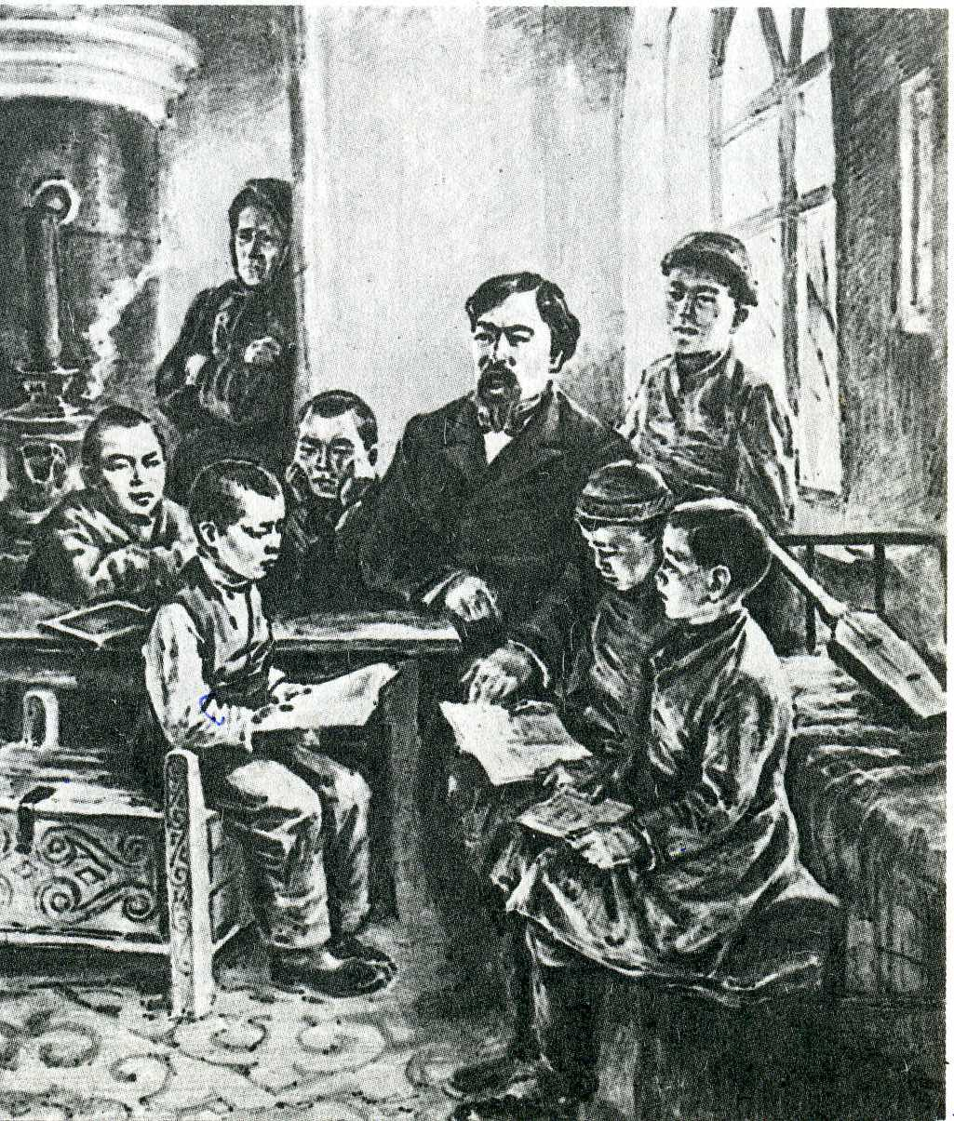

Ыбырай Алтынсарин
(1841-1889)

